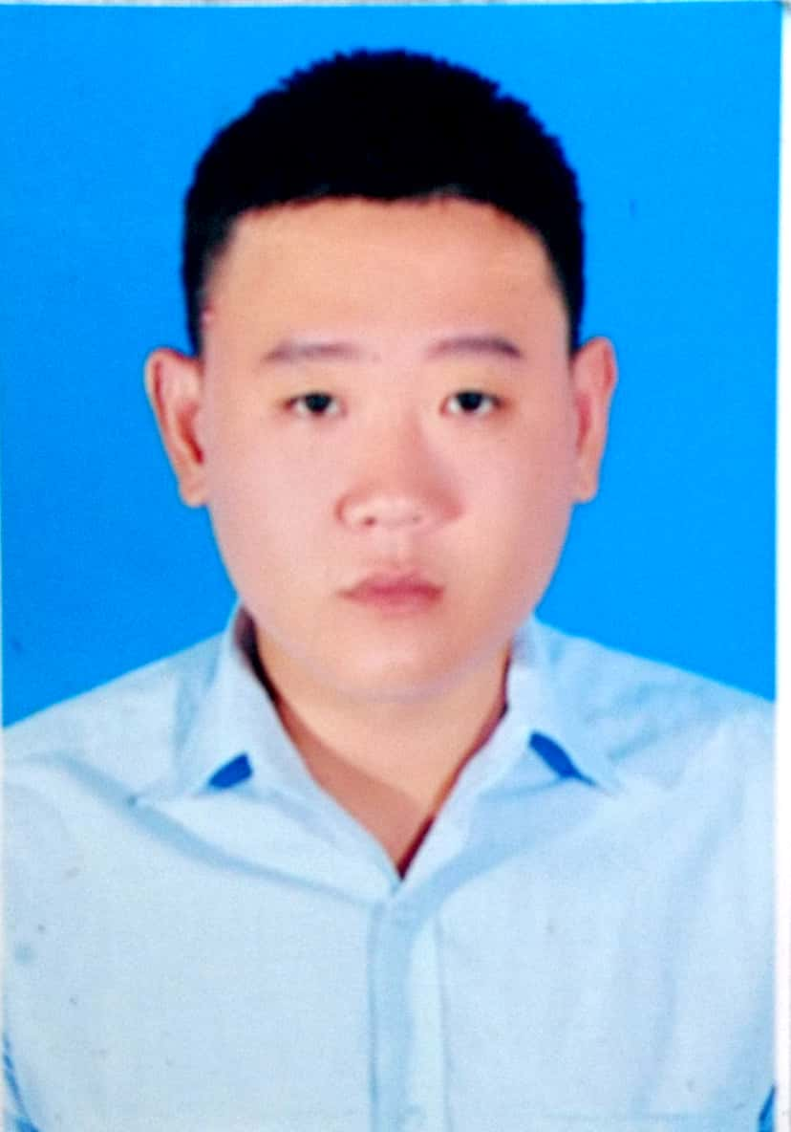 PHẠM CHÍ TINH

THÔNG TIN CÁ NHÂN
Ngày sinh: 09/04/1988
Nơi sinh: Khu phố Mỹ Lệ Tây – Thị trấn Phú Thứ - Tây Hòa – Phú Yên
Giới tính: Nam
Tình trạng gia đình: Đã có gia đình
Sức khỏe: Tốt
Email: chitinhpy@gmail.com
Điện thoại: 0971356539
TRÌNH ĐỘ HỌC VẤN:
TRƯỜNG ĐẠI HỌC QUY NHƠN
+ Tốt nghiệp tháng 09/2014
+ chuyên nghành : Quản trị kinh doanh
+ Sử dụng thành thạo Microsoft Word, Excel
+ Ngoại ngữ : Anh văn
KHẢ NĂNG:
+Chịu trách nhiệm về kết quả kinh doanh của khu vực được giao với cấp trên
+Lập kế hoạch để đạt được kết quả doanh số được giao
+ Đảm bảo gia tăng hình ảnh và thương hiệu công ty đến khách hàng
+Khả năng làm việc theo nhóm tốt
+ Có khả năng làm việc dưới áp lực cao
+ Có ý chí học hỏi và cầu tiến
KINH NGHIỆM:
+ 03/2007 – 09/2008: Công ty sữa VINAMILK
Ngành nghề : Kinh doanh mặt hàng sữa
Chức vị : Nhân viên kinh doanh
+ 10/2014 - 02/2018 : Công ty TNHH Tư vấn và Dịch vụ Trường Sơn
Ngành nghề: Tư vấn lập hồ sơ về Tài nguyên và Môi trường
Cung cấp trang thiết bị văn phòng
Chức vị : Nhân viên kinh doanh
+02/2018 – 10/2018 : Công ty TNHH dược Tuệ Linh
Ngành nghề : Cung cấp thuốc tân dược
Chức vị : Trình dược viên
+ 11/2018 – 02/2019 : Công ty bia sư tử trắng
Ngành nghề : kinh doanh mặt hàng bia
Chức vị : sale rep

Trên đây là quá trình làm việc công tác của cá nhân, những thông tin trên hoàn toàn chính xác, có gì sai tôi hoàn toàn chịu trách nhiệm

Phú Yên, ngày 10 tháng 08 năm 2018

Phạm Chí Tinh.

